ГОСТ 4028-63 : ГВОЗДИ СТРОИТЕЛЬНЫЕ. КОНСТРУКЦИЯ И РАЗМЕРЫ

1. Конструкция и размеры строительных гвоздей с плоской головкой должны соответствовать указанным на черт. 1 и в табл. 1.

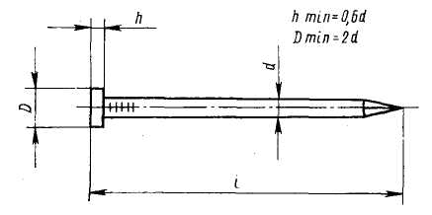

Черт. 1
Таблица 1
мм

Диаметр стержня d | Длина гвоздя l | Диаметр стержня d | Длина гвоздя 1
0,8 | 8  12 | 1,4 | 25  32  40
1,0 | 16
1,2 | 16  20  25 | 1,6 | 25  40  50

Условное обозначение гвоздей с плоской головкой с диаметром стержня 1,2 мм и длиной 25 мм:

Гвозди П 1,2X25 ГОСТ 4028—63

2. Конструкция и размеры строительных гвоздей с конической головкой должны соответствовать указанным на черт. 2, 3, 4 и в табл. 2.

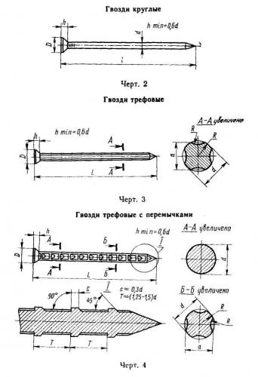

Таблица 2
мм

Условный диаметр стержня d | Длина гвоздя l | Размер а | Наименьший диаметр головки D | Условный диаметр стержня d | Длина гвоздя / | Размер а | Наименьший диаметр головки D
1,8 | 32  40  50  60 | - | 3,5 | 3,5 | 90 | 3,1 | 7
 |  |  |  | 4,0 | 100  120 | 3,55 | 7,5
2,0 | 40  50 | 1,75 | 4 | 5,0 | 120  150 | 4,45 | 9
2,5 | 50  60 | 2,2 | 5 | 6,0 | 150  200 | 5,3 | 11
3,0 | 70  80 | 2,65 | 6 | 8,0 | 250 | 7,13 | 14

Примечание. По требованию потребителя гвозди круглые размером 1,8x32 изготовляются с плоской головкой.
Условное обозначение гвоздей с конической головкой круглых диаметром 2,5 мм, длиной 60 мм:

Гвозди К 2,5X60 ГОСТ 4028—63

То же, трефовых:

Гвозди Т 2,5X60 ГОСТ 4028—63

То же, трефовых с перемычками:

Гвозди ТП 2,5X60 ГОСТ 4028—63

3. Технические требования на гвозди - по ГОСТ 283-75.
Примечание. Односторонний равномерный прогиб стержня в средней части гвоздя размером 1,8x60 не должен превышать 0,7 мм.
4. Теоретическая масса гвоздей указана в справочном приложении.

ПРИЛОЖЕНИЕ
Справочное
Теоретическая масса гвоздей

Размер гвоздей dxl, мм | Масса 1000 круглых гвоздей, кг | Размер гвоздей dxl, мм | Масса 1000 круглых гвоздей, кг
0,8X8  0,8X12  1,0X16  1,2X16  1,2X20  1,2X25  1,4X25  1,4X32  1,4X40  1.6X25  1,6X40  1.6X50  1,8X32  1,8X40  1,8X50  1,8X60 | 0,032  0,051  0,100  0,147  0,183  0,219  0,302  0,385  0,482  0,397  0,633  0,791  0,640  0,787  0,967  1,16 | 2,0X40  2,0X50  2,5X50  2,5X60  3,0X70  3,0X80  3,5X90  4,0X100  4,0X120  5,0X120  5,0X150  6,0X150  6,0X200  8,0X250 | 0,949  1,19  1,87  2,23  3,77  4,33  6,6  9,5  11,5  17,8  21,9  32,4  43,1  96,2

Примечание. Масса 1000 гвоздей трефовых на 15%, а трефовых с перемычками на 12% меньше массы 1000 гвоздей круглых того же размера.

